Тема 1:Практическое занятие №57: Историческое значение Московской битвы.
В июне 1941 года на СССР - нашу Родину, напала Германия с целым блоком своих европейских марионеток, то есть на нас напала, по сути, вся Европа. Стратегия Блицкрига, которой пользовались нацисты и фашисты, предполагала молниеносный захват вражеской территории за короткие сроки, что и увидел СССР на собственном примере.
Перед военным руководством Германии Гитлер поставил вполне ясные цели – Москва, Ленинград, Сталинград – центры Советской России. И вот уже к сентябрю враг подошел к Москве, надеясь на быстрый захват столицы и скорое окончание войны. Но, впервые за всю Вторую Мировую войну, враг был остановлен и отбит.
Значение этой битвы было так велико, что даже немец усомнился в своей победе.

Битву за Москву можно считать главным военным фактором Второй Мировой. Мы добились того, что Германия потеряла около 40 дивизий (из 190 напавших на СССР), а так же огромное количество техники и авиации, которое составляло основу стратегии Блицкрига. Для этой битвы характерно так же и то, что кроме армии на защиту Москвы встало и ее население, и это единство дало большое преимущество над военной машиной Германии.

Экономически Германия получила удар намного сильнее, чем от военных потерь. Ей пришлось перейти к стратегии затяжной войны, к которой она была не готова. Кроме расходов на содержание армии и на восполнение потерь, Германии пришлось мобилизовать наиболее работоспособную часть своего населения, которая находилась на заводах. Так что в последующие годы промышленный потенциал немцев резко скатился вниз, а потребность в промышленном сырье только возрастала вверх.
Ресурсы, которые Третий Рейх получал от тотальной эксплуатации порабощенных стран, убывали быстрее, чем восполнялись. Особенно наблюдалась нехватка топлива, на котором ездили многочисленные танки немцев.
Задание: изучит лекцию и сделать кратко конспект (выполнить до 20.04.20)
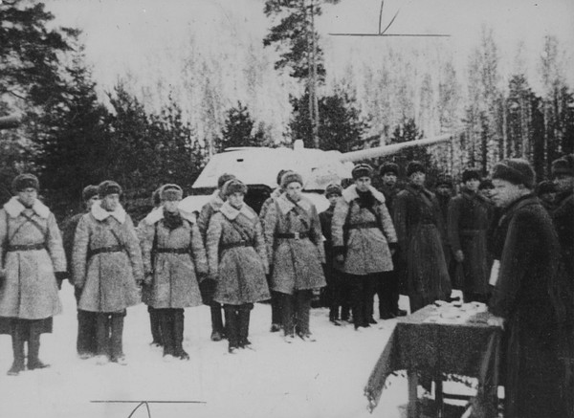

Политическое положение было следующим. Японская империя и Турция, собиравшиеся вот-вот вступить в войну против СССР, резко поменяли свои планы и отказались от этой затеи. Румыния, Венгрия и Финляндия начали сомневаться в победе Гитлера и стали оказывать менее решительную поддержку нацистскому режиму в Европе.
Была окончательно сформирована антигитлеровская коалиция в лице СССР, Великобритании и США. План по быстрому захвату СССР и дальнейшему захвату Ближнего Востока и Индии рухнул, и все мечты Германии и мировом господстве и превосходстве немецкой расы отправились “на свалку мировой истории”.
И, наконец, с идеологической точки зрения Битва за Москву разрушила миф о непобедимости немецкой армии и дала надежду всему миру, что в скором фашизм будет побежден, а Европа вновь увидит лучи свободы.

Тема 2: Второй период Второй мировой войны.

С 22 июня 1941 по 18 ноября 1942 года длился второй этап войны. Германия вторглась на территорию СССР. Начался новый этап, характеризующийся объединением всех военных сил в мире против фашизма. Рузвельт и Черчилль открыто объявили о поддержке Советского союза. 12 июля СССР и Англия заключили договор об общих военных действиях. 2 августа США обязалось оказывать военно-экономическую помощь русской армии. Англия и США 14 августа обнародовали Атлантическую хартию, к которой позже присоединился СССР со своим мнением по военным вопросам.
В сентябре русские и английские военные заняли Иран для предотвращения образования фашистских баз на Востоке. Создается Антигитлеровская коалиция.
Немецкая армия встретила сильное сопротивление осенью 1941 года. План взятия Ленинграда не удалось осуществить, так как Севастополь и Одесса долго сопротивлялись. В канун 1942 году план «молниеносной войны» пропал. Гитлер потерпел поражение под Москвой, а миф о немецкой непобедимости развеялся. Перед Германией стала необходимость затяжной войны.
В начале декабря 1941 года японские военные напали на базу США в Тихом океане. Две могущественные державы вступили в войну. США объявила войну Италии, Японии и Германии. Благодаря этому антигитлеровская коалиция усилилась. Был заключен ряд договоренностей о взаимопомощи среди стран-союзников.
С 19 ноября 1942 до 31 декабря 1943 года длился третий этап войны. Его называют переломным. Военные действия этого периода приобрели огромный масштаб и напряженность. Все решалось на советско-немецком фронте. 19 ноября русские войска начали контрнаступление под Сталинградом (Сталинградская битва 17 июля 1942 г. — 2 февраля 1943 г.). Их победа послужила сильным стимулом для следующих сражений.
Для возвращения стратегической инициативы Гитлер летом 1943 года осуществил нападение под Курском (Курская битва 5 июля 1943 - 23 августа 1943). Он проиграл и перешел в оборонительную позицию. Однако союзники Антигитлеровской коалиции не спешили выполнять обязанности. Они ждали истощения Германии и СССР.
25 июля было ликвидировано итальянское фашистское правительство. Новый глава объявил войну Гитлеру. Фашистский блок начал распадаться.
Япония не ослабила группировку на русской границе. США восполнили военные силы и начали успешные наступления в Тихом океане.
Капитуляция (поражение) Японии 2 сентября 1945 года.
С 1 января 1944 по 9 мая 1945 года. Фашистская армия была вытеснена за пределы СССР, создается второй фронт, европейские страны освобождаются от фашистов. Совместные усилия Антифашисткой коалиции привели к полному краху немецкой армии и капитуляции Германии. Великобритания и США проводили масштабные операции в Азии и Тихом океане.
10 мая 1945 года – 2 сентября 1945 года. Вооруженные действия проводятся на Дальнем Востоке, а так же территории Юго-Восточной Азии. США применило ядерное оружие.
Великая Отечественная война (22 июня 1941 года — 9 мая 1945 года).
Вторая мировая война (1 сентября 1939 — 2 сентября 1945).

Итоги войны
Наибольшие потери выпали на Советский союз, который принял основной удар немецкой армии. Умерло 27 миллионов человек. Сопротивление Красной Армии привело к поражению рейха.
Военные действия могли бы привести к крушению цивилизации. Военных преступников и фашистскую идеологию осудили на всех мировых процессах.
В 1945 в Ялте подписано решение о создании ООН для предотвращения подобных действий.
Последствия применения ядерного оружия над Нагасаки и Хиросимой заставила многие страны подписать пакт о запрете использования оружия массового поражения.
Страны Западной Европы потеряли своё экономическое господство, которое перешло к США.
Победа в войне позволила СССР расширить свои границы и усилить тоталитарный режим. Часть стран стали коммунистическими.

Задание: изучить лекции по двум темам и кратко их законспектировать (выполнить до 20.04.20)

